Trasa przejazdu nr 1 Start: Plac Paderewskiego – Park Miejski – Fort Wodny – Wał Zbiornika Nyskiego (wjazd na rowerową trasę główną) – Biała Nyska (połączenie z trasą EuroVelo9 do Otmuchowa) - Siestrzechowice – Otmuchów – Wójcice – Głębinów – (zamknięcie pętli rowerowej trasy głównej na wale zbiornika) -Nysa (powrót projektowana rowerową trasą łącznikową) Meta.

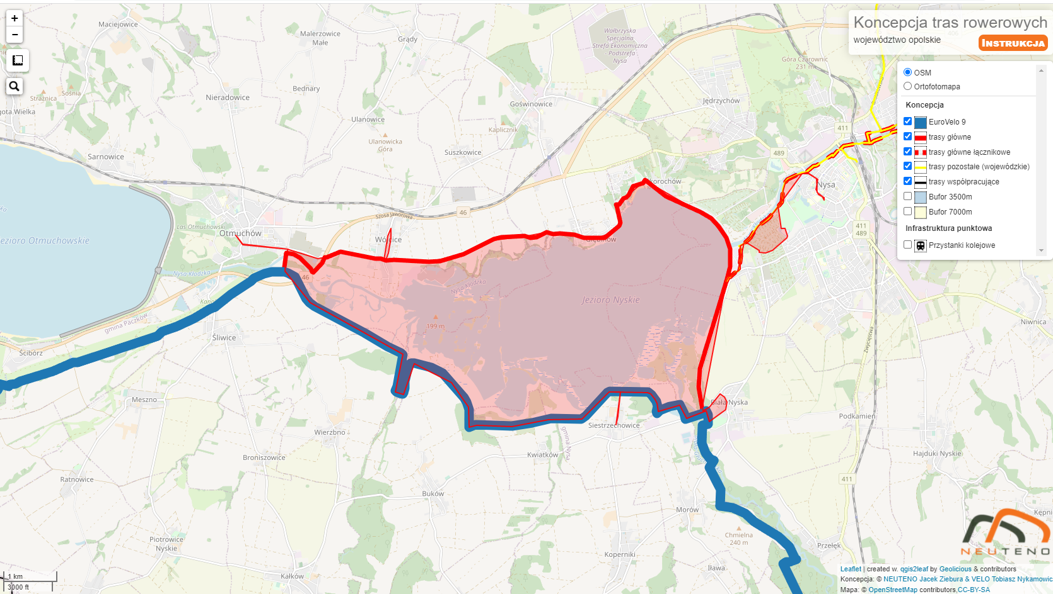
Biała Nyska 8 km
Siestrzechowice 12 km
Głębinów 30km
Start/Meta Nysa 0 km/38 km
Wójcice 27 km
Otmuchów 23 km

